**利用VAR模型分析超前滞后关系**

在单变量时序中，一个平稳的时间序列 $y_{t}$ 经常被模型化为AR过程：

$$y_{t}= α_{0}+α_{1}y_{t-1}+α_{2}y_{t-2}+α_{3}y_{t-3}+…+ α_{k}y_{t-k}+ϵ_{t}$$

在VAR模型中，一组向量里每个时间序列被模型化为自身的滞后项以及这组向量里其他变量的滞后项。二阶VAR模型如下：

$$y_{t}= α_{0}+α_{1}y_{t-1}+α_{2}x_{t-1}+ϵ_{1t}$$

$$x_{t}= β_{0}+β_{1}y_{t-1}+β_{2}x_{t-1}+ϵ_{2t}$$

本质上是针对平稳时间序列的多变量线性回归。以下即利用python中statsmodel模块对给出的数据示例进行VAR建模。原始数据如下图

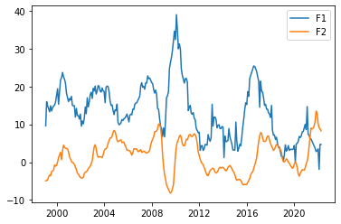

通过指数平滑法对时间序列进行平滑处理，指数平滑法有几种不同形式：一次指数平滑法针对没有趋势和季节性的序列，二次指数平滑法针对有趋势但没有季节性的序列，三次指数平滑法针对有趋势也有季节性的序列。此处采用一次平滑法进行处理后如下图：

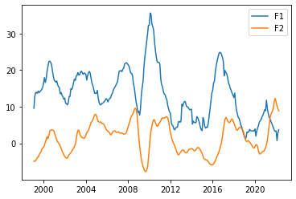

对于 $F1$, $F2$ 本身显然不是平稳的，无法通过VAR建模，因此考虑差分法，通过ADF检验计算其增长率 $∆F1$, $∆F12$ 是平稳的，时序图如下：

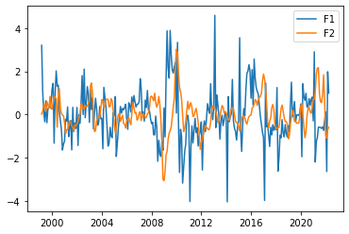

之后通过 $∆F1$, $∆F2$ 各自的偏自相关图给VAR模型定阶为3：

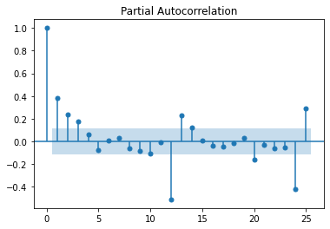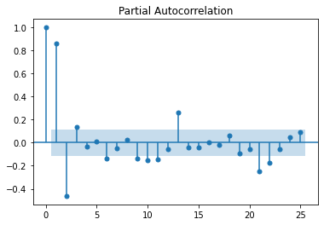

四阶VAR模型拟合结果如图所示，再通过对其拟合残差进行cusum平稳性检验，原假设为平稳，p值为0.97，无法拒绝原假设，因此可以认为模型整体相对稳定。

再观察线性模型中各个系数的p值大小，发现： $∆F1$ 的回归方程中 $∆F2$ 仅滞后三阶项系数显著，为 $-0.6066$； $∆F2$ 的回归方程中 $∆F1$ 的滞后二阶与滞后三阶项系数均显著，依次为 $0.0394$， $0.0370$

